ORGANIGRAM organiziranosti kompetenčnega centra za širokopasovno infrastrukturo – BCO
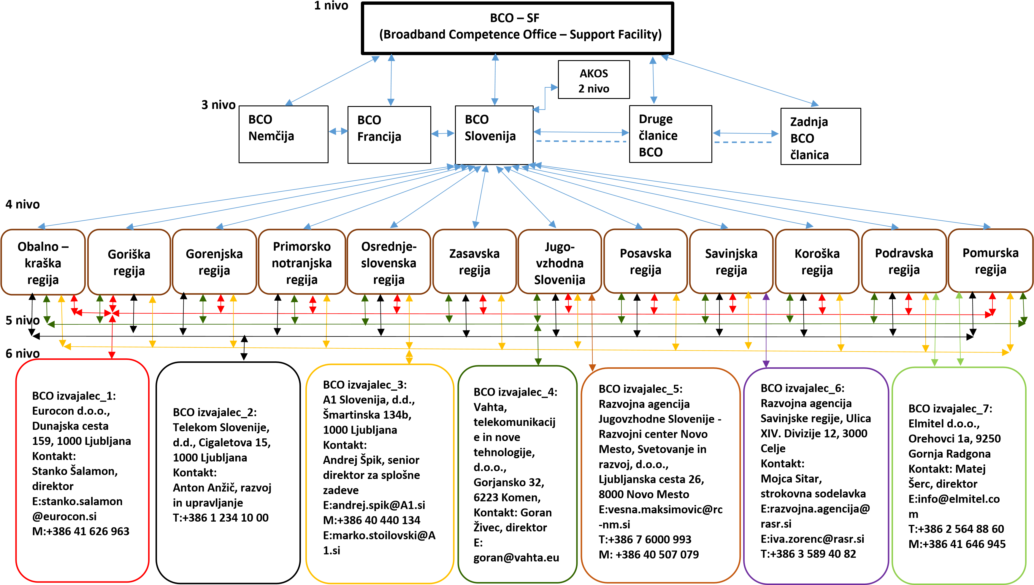
- nivo - Broadband Competence Office – Support Facility na evropskem nivoju državam članicam EU ponuja storitve, rešitev in primere dobrih praks na področju širokopasovne infrastrukture.

- nivo – AKOS sodeluje z BCO Slovenija, kot podpora ponujanju storitev in rešitev za končne deležnike in lokalne skupnosti.

- nivo – Vsi BCO-ji držav članic sodelujejo med seboj in hkrati z BCO-SF, pri izmenjavi dobrih praks na področju širokopasovne infrastrukture in storitev.

- nivo – Navaja regije v Republiki Sloveniji, ki jih bo posamezni BCO izvajalec pokrival v okviru svojih aktivnosti. BCO Slovenija bo preko informacij na spletni strani MJU http://www.mju.gov.si/si/delovna_podrocja/informacijska_druzba/kompetencni_center_za_sirokopasovno_infrastrukturo_bco_slovenija/ in preko delavnic, organiziranih na celotnem območju celotne Republike Slovenije, seznanjal vse regije v Slovenije o novostih na področju izvedbe širokopasovne infrastrukture.

- nivo – MJU, kot BCO Slovenija je v okviru javnega poziva pozval podjetja, inštitucije, deležnike k sodelovanju. Iz javnega poziva sledi, da so se pozivu k sodelovanju lahko odzvali vsi, ki že do sedaj kakorkoli ponujajo storitve in rešitve, ki so predmet nalog BCO Slovenija. Deležniki, ki so izrazili interes za sodelovanje z BCO Slovenija prevzamejo aktivnosti v sklopu aktivnosti BCO Slovenija in postanejo BCO izvajalci. Aktivnosti BCO izvajalcev zajemajo področja, ki so jih opisali v odzivu na javni poziv BCO Slovenija (6 nivo).

- nivo – BCO izvajalci - podjetja oz. institucije, ki so izrazili interes za sodelovanje z BCO Slovenija in aktivnosti, ki jih bodo izvajali v posamezni regiji RS, navedeni v 5-em nivoju organigrama:
  - Eurocon d.o.o., Dunajska cesta 159, 1000 Ljubljana, ki je svetovalno podjetje z 10-letnimi izkušnjami s področja svetovanja podjetjem in lokalnim skupnostim pri razvoju širokopasovnega omrežja na podeželju. Aktivno delujejo v Sloveniji in širši regiji, prav tako so udeleženi v številne aktivnosti in pobude na EU ravni. Podjetje se ukvarja s tremi osnovnimi dejavnostmi, to je kot:
      - Center odličnosti PPP4Broadband, v sklopu katerega:
      - Je konzorcij več partnerjev (zasebne in javne organizacije), ki imajo ključne kompetence na področju gradnje širokopasovnih omrežij na podeželju ter vzpostavljanja javno – zasebnih partnerstev. Konzorcij na podlagi sodelovanja z ostalimi evropskimi partnerji zagotavlja kompetence za področje JV Evrope;
      - Center odličnosti zagotavlja:
      - Razvito orodje za pomoč lokalnim skupnostim – 9 modelov javno-zasebnega partnerstva, ki vsebujejo navodila, osnutke dokumentov in finančne tabele glede celotnega postopka JZP za gradnjo širokopasovne infrastrukture na območjih, kjer ni tržnega interesa;
      - Svetovanje lokalnim skupnostim – kako pripraviti konkreten projekt (Načrt razvoja, kartiranje, finančna dokumentacija, razpisna dokumentacija za izbor izvajalca, …);
      - Kontaktna točka za lokalne skupnosti – stiki z nacionalnim regulatorjem in ministrstvi;
      - Mednarodno sodelovanje – imamo dostop do 9 drugih centrov odličnosti (Srbija, Češka, Slovaška, Makedonija, Madžarska, Avstrija, Bolgarija, Romunija in Grčija, ki vsak v svoji državi združuje znanja s področja širokopasovnih omrežij.
      - Na nacionalnem in lokalnem nivoju podjetje skrbi za:
      - Pripravo načrta razvoja širokopasovnih omrežij v lokalnih skupnostih;
      - Pripravo razpisne dokumentacije za izbiro izvajalca gradnje širokopasovnega omrežja;
      - Oblikovanje javno zasebnih partnerstev za gradnjo širokopasovnih omrežij, svetovanje pri vodenju konkurenčnega dialoga;
      - Pripravo projektne in investicijske dokumentacije za izgradnjo širokopasovnih omrežij (študije izvedljivosti, investicijski programi,
ipd.);
      - Pripravo in izvedbo javnih posvetovanj za lokalne skupnosti, operaterje, državne ustanove, ipd. s področja gradnje širokopasovnih omrežij na podeželju;
      - Svetovanje lokalnim skupnostim pri iskanju ustreznih rešitev na področjih belih lis;
      - Seznanitev lokalnih skupnosti s projektom WIFI4EU, redno obveščanje o novostih in pomoč lokalnim skupnostim pri prijavi;
      - za telekomunikacijske operaterje podjetje:
      - pripravlja projektne dokumentacije za prijavljanje na javne razpise;
      - nudi strokovno podporo pri pogajanjih z lokalnimi oblastmi v fazi izvedbe postopka konkurenčnega dialoga;
      - nudi izobraževanje in usposabljanje glede izvajanja širokopasovnih projektov na podeželju.

  - Telekom Slovenije, d.d. Cigaletova 15, 1000 Ljubljana, katerega dejavnost obsega:
    - fiksne in mobilne komunikacije;
    - digitalne in televizijske vsebine in storitve;
    - multimedijske storitve in digitalno oglaševanje;
    - sistemsko integracijo in storitve v oblaku;
    - razvoj in implementacijo rešitev za upravljanje poslovnih vsebin in odnosov ter orodij za vodenje in spremljanje poslovanja;
    - gradnjo in vzdrževanje telekomunikacijskih omrežij;

  - Podjetje A1 Slovenija, d.d. Šmartinska 134b, 1000 Ljubljana, ki lahko s svojo ponudbo kot partner aktivno sodeluje v BCO Slovenija.

  - Podjetje Vahta, telekomunikacije in nove tehnologije, d.o.o., Gorjansko 32, 6223 Komen, je aktivno na področju širokopasovnih omrežij na podeželju že od leta 2007. Podjetje s svojimi aktivnostmi deluje na lokalnem, državnem in evropskem nivoju. V Sloveniji so začeli pri izvedbi e-točk, sodelovali
pri projektih OŠO, pri projektu IR optika in več drugih. Trenutno razvijajo projekt RUNE, ki bo zagotovil odprto širokopasovno povezljivost 131 tisoč slovenskim gospodinjstvom.

  - Razvojna agencija Jugovzhodne Slovenije (Razvojni center Novo mesto, Svetovanje in razvoj, d.o.o.), ki izvaja razvojne naloge v javnem interesu kot
so:

    - pripravljanje, usklajevanje, spremljanje in vrednotenje regionalnega razvojnega programa (RRP),
    - pripravljanje dogovorov za razvoj regije,
    - razvijanje in izvajanje regijskih projektov, • sodelovanje pri izvajanju postopkov javnih razpisov, javnih naročil in javno-zasebnega partnerstva.

Tehnično in administrativno podpirajo delovanje organov regije (Svet regije – 21 občin, Razvojni svet regije – 21 občin + 11 nevladnih organizacij + 21
članov gospodarstva + 1 območno partnerstvo , Regijska razvojna mreža – 21 članov in Območno razvojno partnerstvo Pokolpje – 18 članov).

V okviru regionalnega razvoja obveščajo, splošno svetujejo, popisujejo projektne ideje ter usmerjajo razvojne partnerje v regiji pri oblikovanju, prijavah na razpise in izvedbah regijskih projektov. Hkrati omogočajo prenos znanj in dobrih praks regionalnega razvoja ter nudijo pomoč pri izvajanju regijskih finančnih shem skladnega regionalnega razvoja.

Ena od nalog je tudi koordinacija konzorcija 8. občin, katere so uspeli povezati znotraj regije, kot tudi zunaj nje (v konzorcij vključena tudi Občina Kostanjevica). Spremljali in preučili so sprejete strateške dokumente na področju elektronskih komunikacij (Digitalna Slovenija 2020) in obveščali občine o vseh potrebnih korakih, kateri morajo biti opravljeni, da bi bili pravočasno pripravljeni na javni razpis pristojnega ministrstva za sofinanciranje gradnje širokopasovnih omrežij. Novelirali so osem načrtov razvoja širokopasovnega omrežja, skladno z vsemi objavljenimi razpoložljivimi podatki. Sočasno so potekala tudi usklajevanja za vključitev vseh občin v projekt Rune, preko katerega se bodo gradila omrežja s pomočjo sredstev Evropskega naložbenega sklada.

Ker želijo tudi v prihodnje obveščati državljane, lokalne skupnosti, operaterje elektronskih komunikacij in druge zainteresirane deležnike v zvezi s sofinanciranjem gradnje širokopasovne infrastrukture na belih lisah, v zvezi s projektom vzpostavitve brezžičnih točk (WiFi4EU) pa tudi v zvezi z drugimi projekti gradnje širokopasovne infrastrukture, želijo sodelovati v Kompetenčnem centru za širokopasovno infrastrukturo (BCO Slovenija).

  - Razvojna agencija Savinjske regije, ki vidi svojo vlogo v okviru sodelovanja z BCO Slovenija predvsem v:
    - seznanjanju 17 občin Savinjske regije o načrtih za gradnjo širokopasovne infrastrukture na belih lisah;
    - pomoč lokalnim skupnostim pri pripravi prijave na javni razpis;
    - reševanje odprtih vprašanj v zvezi z gradnjo širokopasovne infrastrukture na belih lisah.

  - Elmitel d.o.o., Orehovci 1a, 9250 Gornja Radgona, ki lahko kot partner v BCO Slovenija pokrije področje od Maribora do skrajnega vzhodaseverovzhoda Slovenije z rešitvami in storitvami na področju širokopasovne infrastrukture in WiFi4EU;

Menimo, da vsa podjetja oz. institucije lahko tvorno sodelujejo v sklopu aktivnosti BCO Slovenija. Zato jih nameravamo v kratkem vse zainteresirane deležnike povabiti na sestanek, kjer bi predstavili vlogo in aktivnosti BCO Slovenija in izmenjali izkušnje ter predvsem prediskutirali njihovo potencialno vlogo pri konkretnih projektih. Na primer: vlogo pri projektu GOŠO in projektu WiFi4EU.

